Control de Cambios

|  |  |  |  |  |
| --- | --- | --- | --- | --- |
| Fecha | Versión | Descripción | Autor | Aprobó |
|  |  |  |  |  |

**Tabla de Contenido**

Introducción 3

Objetivos del Documento 3

Definiciones y Abreviaturas 3

Diagrama de Entidad-Relación 3

# Introducción

## Objetivos del Documento

El objetivo del documento es detallar la estructura y el diseño que tendrán las bases de datos del sistema. Aquí, se presentarán las entidades del sistema y sus relaciones dentro de un sistema de base de datos relacional, sin especificar su tecnología o modelos físicos.

En este documento se analizarán ambos diagramas de entidad-relación, tanto el diagrama destinado al Portal del INDEC, como el diagrama de cada cadena. No existe una relación o dependencia entre estos, ya que en la realidad estos modelos podrían ser totalmente diferentes y provienen de distintos propietarios.

Este documento representa a todas las bases de datos de las distintas cadenas bajo el mismo diagrama, aunque en la vida real pueden ser diferentes.

## Definiciones y Abreviaturas

# Diagrama de Entidad-Relación

***Diagrama entidad relación INDEC***

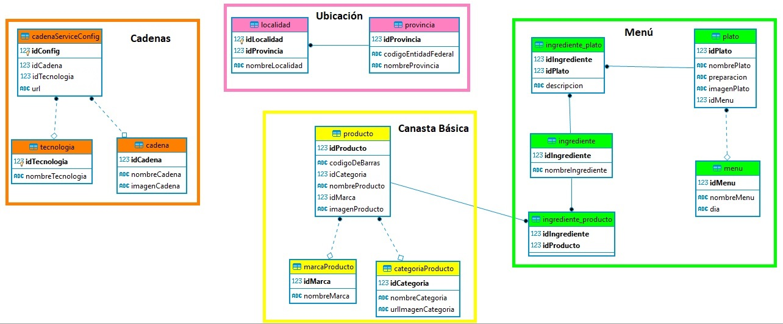

***Diagrama entidad relación cadena de supermercados***

